**Методические указания по выполнению контрольной работы**

Контрольная работа по дисциплине включает 5 заданий, три из которых содержат десять типов (схем), обозначенные на рисунках цифрами. Все задачи каждого типа даны в десяти вариантах. Обязателен для выполнения тот тип каждого контрольного задания, который соответствует последней цифре шифра студента, и тот вариант этого типа, который соответствует предпоследней цифре шифра.

Например, студент, имеющий шифр 1293, должен выполнить по контрольным заданиям №1, №2 и №4 соответствующие задачи третьего типа (схема 3) варианта 9. Если последняя цифра шифра студента - ноль, то ему надо выполнить задачи десятого типа. Если предпоследняя цифра - ноль, студент должен выполнить задачи варианта 10 своего типа.

Для контрольных заданий №3 и №5 вариант для выбора исходных данных принимается по последней цифре шифра студента. Для приведенного выше примера выполняются задания по 3 варианту.

Перед решением задачи надо выписать полностью ее условие с числовыми данными, составить эскиз (рисунок) в масштабе и указать на нем в числах все величины, необходимые для расчета.

При выполнении задач сначала надо наметить ход решения и те допущения, которые могут быть положены в его основу, а затем провести

расчет, причем все необходимые вычисления сначала проделать в общем виде, обозначая все данные и искомые величины буквами, после чего вместо буквенных обозначений проставить их числовые значения и найти результат. Везде необходимо придерживаться стандартных обозначений. Расчеты должны быть выполнены в определенной последовательности, теоретически обоснованы и сопровождены пояснительным текстом. Все расчеты в контрольных работах должны производиться в единицах СИ.

Решение сопровождать краткими, последовательными и грамотными (без сокращения слов) объяснениями и чертежами, на которых для всех входящих в расчет величин даны числовые значения. Указывать единицы измерения всех величин.

**З а д а ч а 1. Определение реакций опор твёрдого тела**

Определить реакции опор *А и В* плоской балки*,* если на нее действуют сосредоточенные силы *Р1* и *Р2,* алгебраический момент пары сил *М* и равномерно распределенная нагрузка интенсивностью *q.*

Схема нагружения дана на рисунке *,* а числовые данные для расчета приведены в таблице 6.

Таблица 6 – Исходные данные к задаче 1.

|  |  |
| --- | --- |
| *Р1,* кН | 4 |
| *Р2,* кН | 13 |
| q, кН/м | 4 |
| *М*, кН·м | 6 |

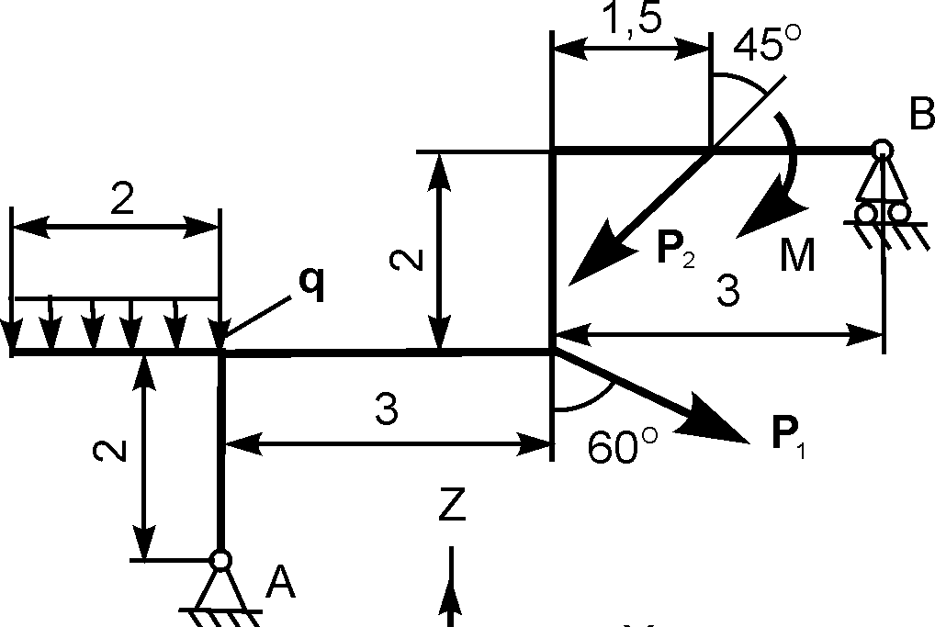

# 

# Задача2. Определение реакций опор составной конструкции

Для составной конструкции АВС определить реакции опор А и В, возникающие под действием сосредоточенных сил *Р1* и *Р2,* алгебраического момента пары сил *М* и равномерно распределенной нагрузки интенсивностью *q.* Схема нагружения дана на рисунке *,* а числовые данные для расчета приведены в таблице 7.

Таблица 7 – Исходные данные к задаче 2.

|  |  |
| --- | --- |
| *Р1,* кН | 4 |
| *Р2,* кН | 13 |
| q, кН/м | 4 |
| *М*, кН·м | 6 |

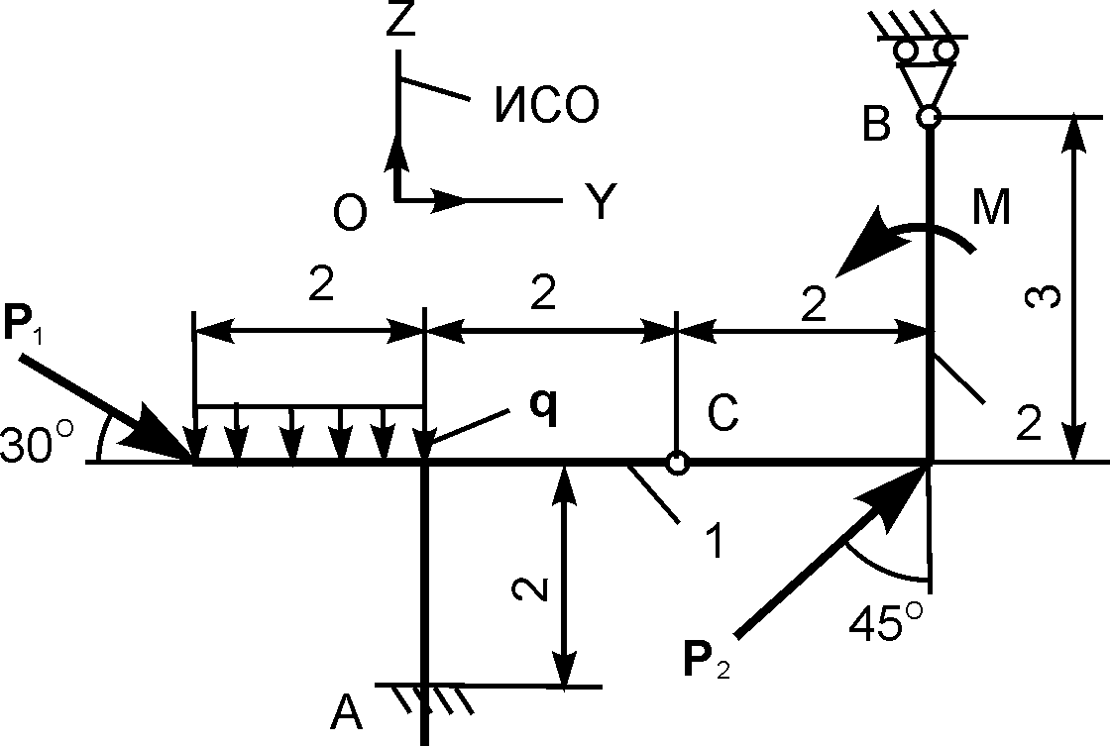

**Задача 3. Определение скорости и ускорения точки по заданным уравнениям её движения.**

По закону движения точки *М* на неподвижной плоскости, заданному в координатном виде, требуется установить вид её траектории и для момента времени *t*1 = 1 с найти положение точки на траектории, её скорость, полное, касательное и нормальное ускорения, а также радиус кривизны траектории.

Уравнения движения точки *М* в координатном виде приведены в таблице 8.

Таблица 8 – исходные данные к задачи 3.

|  |  |
| --- | --- |
| $x=1+$ 3 * cos $\left(\frac{π}{3}*t^{2}\right)$ | y = 3 * sin $\left(\frac{π}{3}* t^{2}\right)+3$ |

**Задача 4 . Кинематический анализ плоского механизма.**

Кривошип *1* вращается относительно оси *4* шарнира О и приводит в движение шатун *2* и ползун на конце шатуна *3*, движущегося в направляющих *5*. Для расчётного положения плоского механизма требуется найти модули скоростей точек А, В и С и модули угловых скоростей звеньев этого механизма. Схема плоских механизмов дана на рисунке, а числовые данные для расчета приведены в таблице *9*.

Таблица 9 – Исходные данные к задаче 4.

|  |  |
| --- | --- |
| *φ1,* рад/с | 2,4 |
| *ОА,* м | 33 |
| *АВ*, м | 66 |
| *АС*, м | 33 |

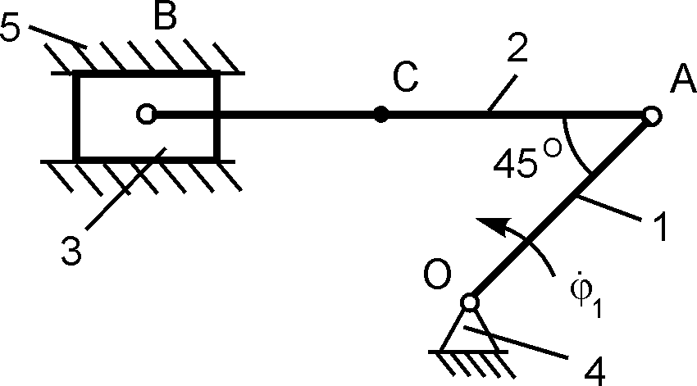

**Задача 5 Определение ускорения центра масс груза.**



трением качения катка с плоскостью и проскальзыванием нити относительно блока и катка, найти ускорение движения центра масс груза. Принять, что каток и блок представляют собой сплошные однородные цилиндры радиусами *R1* и *R2*, участок каната между катком и блоком горизонтальный и коэффициент трения скольжения при движении груза по плоскости равен *μ*. Исходные данные приведены в таблице 10.

Таблица 10 – Исходные данные к задаче 5.

|  |  |
| --- | --- |
| α, ° | 60 |
| μ | 0,3 |
| *R1*, м | 0,9 |
| *R2,* м | 0,36 |
| *М, Н·м* | 19 |
| *m1, кг* | 18 |
| *m2, кг* | 4,5 |
| *m3, кг* | 7 |